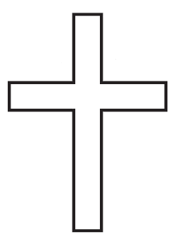 | Veď pre mňa žiť je Kristus a zomrieť zisk.  Flp 1,21

Pán života a smrti povolal k sebe do večnosti otca, manžela, starého otca, švagra, strýka...

Matúša Bukovana,

ktorý usnul v Pánovi vo veku 83 rokov zaopatrený svätými sviatosťami dňa 18.10.2019.

Za dar života nášho zosnulého poďakujeme Pánu Bohu slávením svätej omše 21. októbra 2019 o 14.00 hod. vo farskom kostole sv. Žofie, po ktorej budú pokračovať pohrebné obrady na cintoríne v Strečne.

Sedembolestná Panna Mária, oroduj za jeho dušu.

